$$Функция y=-3x^{3}+5x$$
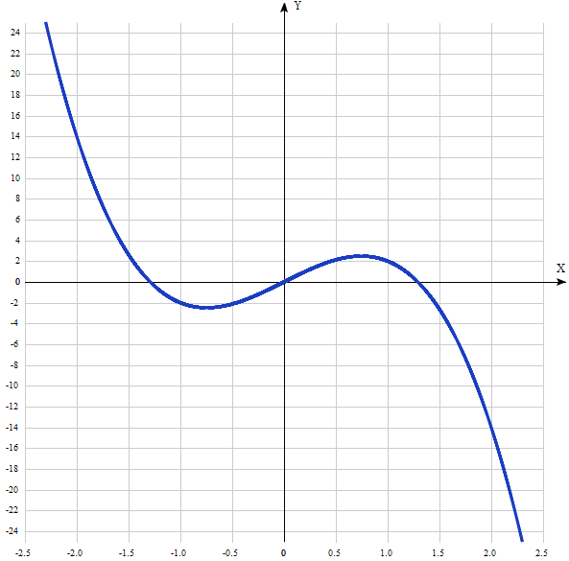
Таблица точек

x | y
-2.5 | 34.4
-2.0 | 14
-1.5 | 2.6
-1.0 | -2
-0.5 | -2.1
0 | 0
0.5 | 2.1
1.0 | 2
1.5 | -2.6
2.0 | -14
2.5 | -34.4

1. Область определения функции - вся числовая ось: D(f) = R.
2. Функция f (x) =${-3x}^{3}+5x$ непрерывна на всей области определения.
Область значений функции приведена в пункте 5.

3. Точка пересечения графика функции с осью координат Oy:
График пересекает ось Oy, когда x равняется 0: подставляем x=0 в ${-3x}^{3}+5x$
Результат: y=0. Точка: (0, 0)
4. Точки пересечения графика функции с осью координат Ox:
График функции пересекает ось Ox при y=0, значит, нам надо решить уравнение:
${-3x}^{3}+5x$= ${-x(3x}^{2}-5)=0.$
Решаем это уравнение и его корни будут точками пересечения с X:
- $x$ = 0. Точка: (0; 0)
- $x$ = √(5/3). Точка: (√(5/3); 0)
- $x$ = -√(5/3). Точка: (-√(5/3); 0)
5. Экстремумы функции:
Для того, чтобы найти экстремумы, нужно решить уравнение y'=0 (производная равна нулю), и корни этого уравнения будут экстремумами данной функции:
$${y^{'}(-3x}^{3}+5x)=-9x^{2}+5=0.$$
Решаем это уравнение и его корни будут экстремумами: ${-9x}^{2}+5=0.$
$x$ = (√5/3). Точка: ((√5/3); (10√5/9))
$x$ = -(√5/3). Точка: (-(√5/3), -(10√5/9)).
Получили 2 корня этого уравнения и это - точки, в которых возможен экстремум: х = (√5/3) и х = -(√5/3).
Эти точки делят область определения функции на 3 промежутка
$x$ ϵ (-∞; -(√5/3)); (-(√5/3); (√5/3)); ((√5/3); +∞).
На промежутках находим знаки производной.
Находится производная, приравнивается к 0, найденные точки выставляются на числовой прямой; к ним добавляются те точки, в которых производная не определена (в данном примере их нет).
Где производная положительна - функция возрастает, где отрицательна - там убывает. Точки, в которых происходит смена знака и есть точки экстремума - где производная с плюса меняется на минус - точка максимума, а где с минуса на плюс - точки минимума.
-(√5/3) (√5/3)
x = | -1 | -0,745356 | 0 | 0,745356 | 1
y' = | -4 | 0 | 5 | 0 | -4
- Минимум функции в точке: х = -(√5/3), у = -(10√5/9).
- Максимум функции в точке: х = (√5/3), у = (10√5/9).
- Возрастает на промежутке: (-(√5)/3; (√5)/3).
- Убывает на каждом из промежутков: (-∞; -(√5/3)) и ((√5/3); ∞).
6. Точки перегибов графика функции:
Найдем точки перегибов для функции, для этого надо решить уравнение y''=0 - вторая производная равняется нулю, корни полученного уравнения будут точками перегибов указанного графика функции,
$${y^{''}(-3x}^{3}+5x)={\left(-9x^{2}+5\right)}^{'}=-18x=0.$$
Решаем это уравнение и его корни будут точками, где у графика перегибы:
x=0. Точка: (0, 0).

7. Интервалы выпуклости, вогнутости:
Имеем 2 промежутка выпуклости функции: $x$ ϵ (-∞; 0); (0; +∞).
Находим знаки второй производной на этих промежутках - где вторая производная меньше нуля, там график функции выпуклый, а где больше - вогнутый:

x = | -1 | 0 | 1
y'' = | 18 | 0 | -18
- Вогнутая на промежутках: (- ∞; 0) .
- Выпуклая на промежутках: (0; ∞).
8. Асимптоты.
Вертикальные асимптоты – нет.
Горизонтальные асимптоты графика функции:
Горизонтальную асимптоту найдем с помощью предела данной функции при x->+∞ и x->-∞. Соотвествующие пределы находим:
- lim -3x^3+5x, x->+∞ = -∞, значит, горизонтальной асимптоты справа не существует
- lim -3x^3+5x, x->-∞ = ∞, значит, горизонтальной асимптоты слева не существует
Наклонные асимптоты графика функции:
Наклонную асимптоту можно найти, подсчитав предел данной функции, деленной на x при x->+∞ и x->-∞. Находим пределы:
- lim -3x^3+5x/x, x->+∞ = -∞, значит, наклонной асимптоты справа не существует
- lim -3 x^3+5x/x, x->-∞ = ∞, значит, наклонной асимптоты слева не существует
9. Четность и нечетность функции:
Проверим функцию - четна или нечетна с помощью соотношений f(-x)=f(x) и f(-x)=-f(x). Итак, проверяем:
- -3(-x)^3+5(-x) = 3x^3 - 5x - Нет.
- -3(-x)^3+5(-x) = -(-3x^3 +5x) – Да, значит, функция является нечётной.

